TOP 50 PODUZETNIKA PO UKUPNIM PRIHODIMA U 2017. GODINI PREMA VLASNIŠTVU
Analiza prvih 50 poduzetnika po ostvarenom ukupnom prihodu u 2017. godini, prema oblicima vlasništva (privatno, državno, zadružno i mješovito), pokazala je da su poduzetnici u privatnom vlasništvu ostvarili najveći prihod (104,5 milijardi kuna) u usporedbi s istim brojem poduzetnika u drugim oblicima vlasništva (tablica 1). Najviše je zaposlenih bilo kod 50 poduzetnika u državnom vlasništvu (64 987), koji su ostvarili najveću neto dobit (3,2 milijarde kuna). Poduzetnici u mješovitom vlasništvu, njih 50, odmah su iza poduzetnika u privatnom vlasništvu prema visini ostvarenih prihoda s 52,0 milijarde kuna, dok su prvi prema visini obračunatog poreza na dobit koji je iznosio 815,9 milijuna kuna te prema ostvarenoj dobiti razdoblja, u iznosu od 4,1 milijardi kuna. Zaposlenima kod top 50 poduzetnika u mješovitom vlasništvu obračunata je najveća prosječna mjesečna neto plaća, u iznosu od 7.450 kuna. Jednako tako, i prosječna neto plaća zaposlenih na razini top 50 poduzetnika u druga dva oblika vlasništva, državnom (7.146 kn) i privatnom (6.844 kn), veća je od prosječne mjesečne neto plaće zaposlenih kod poduzetnika na razini RH (5.372 kn).
Tablica 1. Osnovni podaci TOP 50 poduzetnika u četiri sektora vlasništva po ukupnom prihodu u 2017. godini
(iznosi u tisućama kuna)
TOP 50 poduzetnika po ukupnom prihodu | Broj zaposlenih | Prosječna mjesečna neto plaća | Ukupan prihod | Porez na dobit | Dobit razdoblja | Gubitak razdoblja | Neto dobit/gubitak
Državno vlasništvo | 64.987 | 7.146 | 47.533.564 | 503.978 | 3.415.409 | 221.266 | 3.194.142
Privatno vlasništvo | 49.723 | 6.844 | 104.523.917 | 625.156 | 3.354.489 | 695.060 | 2.659.429
Zadružno vlasništvo | 883 | 4.507 | 1.037.323 | 5.163 | 41.804 | 4.503 | 37.301
Mješovito vlasništvo | 41.171 | 7.450 | 52.025.381 | 815.954 | 4.099.141 | 2.205.835 | 1.893.306
Ukupno | 156.764 | - | 205.120.185 | 1.950.251 | 10.910.844 | 3.126.664 | 7.784.180
Ukupno RH | 882.884 | 5.372 | 678.395.213 | 6.740.274 | 41.397.246 | 19.511.749 | 21.885.497
Udio TOP 50 u RH | 17,8% | - | 30,2% | 28,9% | 26,4% | 16,0% | 35,6%
Izvor: Fina – Registar godišnjih financijskih izvještaja
Prvih 50 poduzetnika po ukupnim prihodima u 2017. godini koji su u državnom vlasništvu, ostvarili su ukupne prihode od 47,5 milijardi kuna, imali su 64 987 zaposlenih, ostvarili dobit razdoblja od 3,4 milijarde kuna, gubitak razdoblja od 221,3 milijuna kuna te neto dobit iznosi 3,2 milijarde kuna. Zaposlenima je obračunata prosječna mjesečna neto plaća u iznosu od 7.146 kuna (tablica 1). Od ukupno 50 tvrtki u državnom vlasništvu, najviše ih je u području prijevoza i skladištenja (24 %), slijedi područje opskrbe električnom energijom, plinom, parom i klimatizacije (22 %), trgovina na veliko i malo (10 %) te prerađivačka industrija i građevinarstvo (8 %).
Među ovim poduzetnicima najveći su prihod ostvarili HRVATSKA ELEKTROPRIVREDA d.d., HEP - Operator distribucijskog sustava d.o.o., HEP Proizvodnja d.o.o. i ZAGREBAČKI HOLDING d.o.o.
Prvih 50 poduzetnika po ukupnim prihodima u 2017. godini koji su u privatnom vlasništvu, ostvarili su ukupne prihode od 104,5 milijardi kuna, imali su 49.723 zaposlena, ostvarili dobit razdoblja od 3,3 milijarde kuna, gubitak razdoblja od 695,1 milijun kuna te neto dobit u iznosu od 2,7 milijardi kuna. Prosječna obračunata mjesečna neto plaća iznosila je 6.844 kune. Od ukupno 50 tvrtki u privatnom vlasništvu, najviše ih je u djelatnosti trgovine na veliko i malo (56 %) i u prerađivačkoj industriji (26 %). Među ovim poduzetnicima najveći su prihod ostvarili PETROL d.o.o., PLIVA HRVATSKA d.o.o. i LIDL HRVATSKA d.o.o. k.d.
Tablica 2. Privatno vlasništvo - TOP 50 poduzetnika po ukupnom prihodu u 2017. g. – prema porijeklu kapitala
(iznosi u tisućama kuna)
TOP 50 poduzetnika u privatnom vlasništvu | Broj poduzetnika | Broj zaposlenih | Prosječna mjesečna neto plaća | Ukupan prihod | Neto  dobit/gubitak
100 % domaći kapital | 22 | 21.609 | 5.656 | 45.954.679 | 1.524.128
100 % strani kapital | 21 | 23.294 | 7.145 | 46.890.693 | 973.139
Domaći i strani kapital | 7 | 4.820 | 10.715 | 11.678.545 | 162.162
Ukupno | 50 | 49.723 | 6.844 | 104.523.917 | 2.659.429
Izvor: Fina – Registar godišnjih financijskih izvještaja
Analiza ovog skupa poduzetnika prema porijeklu kapitala, pokazala je da je kod 22 poduzetnika riječ o 100 % domaćem kapitalu, kod 21 o 100 % stranom kapitalu, a kod sedam poduzetnika kapital je dijelom domaći, a dijelom strani, u različitim omjerima. Zanimljivo je napomenuti da je najveća prosječna mjesečna neto plaća obračunana kod poduzetnika čiji je kapital dijelom domaći, a dijelom strani, dok je najmanja prosječna mjesečna plaća obračunata zaposlenima kod poduzetnika čiji je kapital u 100% domaćem vlasništvu (tablica 2).
Prvih 50 poduzetnika po ukupnim prihodima u 2017. godini koji su u zadružnom vlasništvu, ostvarili su ukupne prihode od 1,0 milijardu kuna, imali su 883 zaposlena, ostvarili dobit razdoblja od 41,8 milijuna kuna, gubitak razdoblja od 4,5 milijuna kuna te neto dobit u iznosu od 37,3 milijuna kuna. Prosječna obračunata mjesečna neto plaća iznosila je 4.507 kuna. Od ukupno 50 tvrtki u zadružnom vlasništvu, najviše ih je u djelatnosti poljoprivrede, šumarstva i rudarstva (58 %), slijedi prerađivačka industrija (16 %) te trgovina na veliko i malo (14 %). Među ovim poduzetnicima najveći su prihod ostvarili PRVČA Poljoprivredna zadruga, NAPREDAK Poljoprivredna zadruga i Ribarska zadruga OMEGA 3.
Prvih 50 poduzetnika po ukupnim prihodima u 2017. godini koji su u mješovitom vlasništvu, ostvarili su ukupne prihode u iznosu od 52,0 milijarde kuna, imali su 41 171 zaposlenog, ostvarili 4,1 milijardu kuna dobiti razdoblja, 2,2 milijarde kuna gubitka razdoblja te je neto dobit iznosila 1,9 milijardi kuna. Prosječna obračunata mjesečna neto plaća iznosila je 7.450 kuna. Od 50 poduzetnika u mješovitom vlasništvu po kriteriju ukupnoga prihoda, najviše ih je u prerađivačkoj industriji (46 %), slijedi djelatnost prijevoza i skladištenja (10 %) te djelatnosti pružanja smještaja te pripreme i usluživanja hrane (10 %). Među ovim poduzetnicima najveći su prihod ostvarili INA d.d., Hrvatski Telekom d.d. i PODRAVKA d.d.
Tablica 3. Mješovito vlasništvo - TOP 50 poduzetnika po ukupnom prihodu u 2017. g. – prema porijeklu kapitala
(iznosi u tisućama kuna)
TOP 50 poduzetnika u mješovitom vlasništvu | Broj poduzetnika | Broj zaposlenih | Prosječna mjesečna neto plaća | Ukupan prihod | Neto  dobit/gubitak
100 % domaći kapital | 31 | 16.904 | 6.781 | 15.260.020 | -1.349.815
100 % strani kapital | 2 | 1.208 | 9.329 | 887.732 | 67.703
Domaći i strani kapital | 17 | 23.059 | 7.842 | 35.877.629 | 3.175.418
Ukupno | 50 | 41.171 | 7.450 | 52.025.381 | 1.893.306
Izvor: Fina – Registar godišnjih financijskih izvještaja
Analiza prema porijeklu kapitala pokazala je da je kod 31 poduzetnika u mješovitom vlasništvu riječ o 100 % domaćem kapitalu, kod dvoje o 100 % stranom kapitalu, a kod 17 poduzetnika kapital je dijelom domaći, a dijelom strani, u različitim omjerima. Najveća prosječna mjesečna neto plaća isplaćena je kod poduzetnika čiji je kapital 100 % u inozemnom, a najmanja prosječna mjesečna plaća obračunata je kod poduzetnika čiji je kapital u 100 % domaćem vlasništvu (tablica 3).
Grafikon 1. Prosječan broj zaposlenih kod TOP 50 poduzetnika u 2017. g. - po sektorima vlasništva
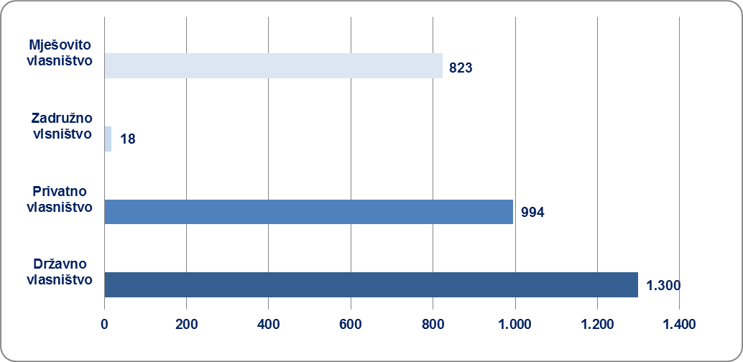
Izvor: Fina – Registar godišnjih financijskih izvještaja
Promatramo li TOP 50 poduzetnika po ostvarenim ukupnim prihodima, prema svim oblicima vlasništva, najviši je prosječan broj zaposlenih kod poduzetnika u državnom vlasništvu (1300).
Tablica 4. Prosječan broj zaposlenih, mjesečna neto plaća, prihod i dobit/gubitak, po poduzetniku
TOP 50 poduzetnika po ukupnom prihodu | Prosječan broj zaposlenih | Prosječna mjesečna neto plaća | Prosječan prihod | Prosječna  dobit/gubitak
Državno vlasništvo | 1.300 | 7.146 | 950.671 | 63.883
Privatno vlasništvo | 994 | 6.844 | 2.090.478 | 53.189
Zadružno vlasništvo | 18 | 4.507 | 20.746 | 746
Mješovito vlasništvo | 823 | 7.450 | 1.040.508 | 37.866
Izvor: Fina – Registar godišnjih financijskih izvještaja
Najveća prosječna mjesečna neto plaća obračunata je zaposlenima u mješovitom vlasništvu (7.450 kn). Najveći prosječan prihod po poduzetniku u 2017. godini (950.671 kn) ostvarili su poduzetnici u privatnom vlasništvu, dok su poduzetnici u državnom vlasništvu ostvarili najveću neto dobit po poduzetniku, koja je iznosila 63.883 kune (tablica 4).

Više o rezultatima poslovanja poduzetnika po područjima djelatnosti i po drugim kriterijima, prezentirano je u standardnim analizama rezultata poslovanja poduzetnika RH, po županijama i po gradovima i općinama u 2017. godini.
Pojedinačni podaci o rezultatima poslovanja poduzetnika dostupni su besplatno na RGFI – javna objava i na Transparentno.hr, a agregirani i pojedinačni podaci dostupni su uz naknadu na servisu info.BIZ
Informacija o tome je li poslovni subjekt u blokadi ili ne, dostupna je korištenjem usluge FINA InfoBlokade slanjem SMS poruke na broj 818058, te korištenjem WEB aplikacije JRR tj. uvidom u podatke o računima i statusu blokade poslovnih subjekata, koji se ažuriraju u Jedinstvenom registru računa kojega u skladu sa zakonskim propisima, od 2002. godine, vodi Financijska agencija.
 | 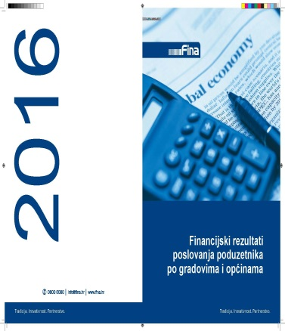 | 

P
Prosječna mjesečna neto plaća izračunata je na način da je suma neto plaća i nadnica podijeljena sa sumom broja zaposlenih i brojem mjeseci poslovanja.

